9 信用评价指南
信用评价，是指税务机关根据采集的纳税人纳税信用信息，按照纳税信用管理的相关规定，就纳税人在一定周期内的纳税信用状况所进行的评价。纳税信用评价结果确定和发布后，纳税人可以书面向作出评价的税务机关申请复评、补评。包括1类2个事项。

9.1 信用评价

9.1.1—177 纳税信用补评
【事项名称】
纳税信用补评
【申请条件】
纳税人因涉嫌税收违法被立案查处尚未结案；被审计、财政部门依法查出税收违法行为，税务机关正在依法处理，尚未办结；已申请税务行政复议、提起行政诉讼尚未结案等原因未予纳税信用评价，可待上述情形解除后，向主管税务机关申请补充评价。纳税人对当期未予纳税信用评价有异议，也可向主管税务机关申请补充评价。
【设定依据】
1.《国家税务总局关于发布〈纳税信用管理办法（试行）〉的公告》（国家税务总局公告2014年第40号）第二十五条
2.《国家税务总局关于明确纳税信用补评和复评事项的公告》（国家税务总局公告2015年第46号）
【办理材料】
序号 | 材料名称 | 数量 | 备注
1 | 《纳税信用补评申请表》 | 2份
【办理地点】
可通过办税服务厅（场所）、新疆维吾尔自治区电子税务局办理，办税服务厅具体地点可点击下列链接通过办税地图获取：
https://etax.xinjiang.chinatax.gov.cn/yhs-web/cxzx/bmap.html#/bsdt?code=bsdt&id=9916
新疆维吾尔自治区电子税务局网址为：
https://etax.xinjiang.chinatax.gov.cn
【办理机构】
主管税务机关
【收费标准】
不收费
【办理时间】
应自受理之日起15个工作日内办结。
【联系电话】
主管税务机关对外公开的联系电话，可点击下列链接通过办税地图获取：https://etax.xinjiang.chinatax.gov.cn/yhs-web/cxzx/bmap.html#/bsdt?code=bsdt&id=9916
【办理流程】
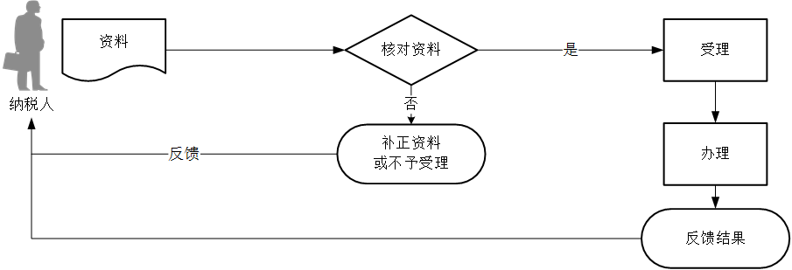
【纳税人注意事项】
1.纳税人对报送材料的真实性和合法性承担责任。
2.文书表单可通过新疆税务局门户网站资料下载栏目查询下载或到办税服务厅领取。新疆税务局门户网站资料下载栏目：https://etax.xinjiang.chinatax.gov.cn/gzfw/xzfw/
3.文书表单可在省（自治区、直辖市和计划单列市）税务局网站“下载中心”栏目查询下载或到办税服务厅领取。

9.1.2—178 纳税信用复评
【事项名称】
纳税信用复评
【申请条件】
已纳入纳税信用管理的纳税人，对纳税信用评价结果有异议，可在纳税信用评价结果确定的当年内向主管税务机关申请复核。
【设定依据】
1.《国家税务总局关于发布〈纳税信用管理办法（试行）〉的公告》（国家税务总局公告2014年第40号）第二十五条
2.《国家税务总局关于明确纳税信用补评和复评事项的公告》（国家税务总局公告2015年第46号）
【办理材料】
序号 | 材料名称 | 数量 | 备注
1 | 《纳税信用复评申请表》 | 2份
【办理地点】
可通过办税服务厅（场所）、新疆维吾尔自治区电子税务局办理，办税服务厅具体地点可点击下列链接通过办税地图获取：
https://etax.xinjiang.chinatax.gov.cn/yhs-web/cxzx/bmap.html#/bsdt?code=bsdt&id=9916
新疆维吾尔自治区电子税务局网址为：
https://etax.xinjiang.chinatax.gov.cn
【办理机构】
主管税务机关
【收费标准】
不收费
【办理时间】
自受理之日起15个工作日内办结
【联系电话】
主管税务机关对外公开的联系电话，可点击下列链接通过办税地图获取：https://etax.xinjiang.chinatax.gov.cn/yhs-web/cxzx/bmap.html#/bsdt?code=bsdt&id=9916
【办理流程】
【纳税人注意事项】
1.纳税人对报送材料的真实性和合法性承担责任。
2.纳税人使用符合电子签名法规定条件的电子签名，与手写签名或者盖章具有同等法律效力。
3.纳税人评价结果确定的当年内申请复评。
4. 文书表单可通过新疆税务局门户网站资料下载栏目查询下载或到办税服务厅领取。新疆税务局门户网站资料下载栏目：https://etax.xinjiang.chinatax.gov.cn/gzfw/xzfw/

